MESTNA OBČINA MARIBOR
ŽUPAN
Ulica heroja Staneta 1, 2000 MARIBOR

Številka: 01400-3/2012
Datum: 17.10.2012

MESTNI SVET
MESTNE OBČINE MARIBOR

ZADEVA: | PREDLOG ZA OBRAVNAVO NA 21. SEJI MESTNEGA SVETA MESTNE OBČINE MARIBOR

NASLOV: | Soglasje k ustanovitvi družbe z omejeno odgovornostjo v 100% lasti Javnega podjetja Energetika Maribor d.o.o.

GRADIVO PRIPRAVIL: | JAVNO PODJETJE ENERGETIKA MARIBOR d.o.o., Jadranska c. 28, 2000 Maribor

GRADIVO PREDLAGA: | Franc KANGLER, župan

POROČEVALEC: | Alan PERC, direktor podjetja

PREDLOG SKLEPA: | Mestni svet Mestne občine Maribor soglaša z ustanovitvijo družbe z omejeno odgovornostjo v 100% lasti Javnega podjetja Energetika Maribor d.o.o.
Franc KANGLER ŽUPAN

Priloge:
- Obrazložitev
- Poslovni načrt Energija Maribor d.o.o.

Obr.: 0401-22
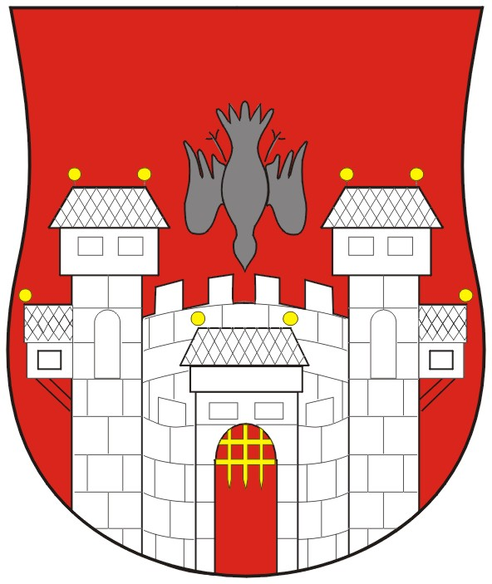  MESTNA OBČINA MARIBOR  MESTNA UPRAVA | 

Naziv gradiva za obravnavo na 21. seji Mestnega sveta Mestne občine Maribor:

Soglasje k ustanovitvi družbe z omejeno odgovornostjo v 100% lasti Javnega podjetja Energetika Maribor d.o.o.

Gradivo za obravnavo na seji mestnega sveta pripravil:

Javno podjetje Energetika Maribor d.o.o. | mag. Alan PERC – direktor podjetja
_________________________  oddelek, zavod, služba…. | ________________________  ime in priimek ter funkcija delavca | ________________________  podpis

Gradivo pregledal:
Urad za komunalo, promet in prostor |  | Vili EISENHUT – direktor UKPP
_________________________  oddelek, zavod, služba…. | ________________________  ime in priimek ter funkcija delavca |  |  | ________________________  podpis

Gradivo usklajeno s pristojnimi organi:
Sekretariat za splošne zadeve  oddelek, zavod, služba…. | Branka THALER – direktorica Sekretariata
_________________________  oddelek, zavod, služba…. | ________________________  ime in priimek ter funkcija delavca | ________________________  podpis

Gradivo pregledala direktorica mestne uprave | dne: _______________ | _________________________  podpis
Gradivo pregledal podžupan | dne:_______________ | _________________________  podpis
Gradivo pregledal in odobril župan | dne: _______________ | _________________________  podpis (kabinet župana)
Gradivo prejela služba mestnega sveta | dne: _______________ | ________________________  podpis

PRAVNE PODLAGE ZA SPREJEM

- Statut Javnega podjetja Energetika Maribor d.o.o.
- Odlok o ustanovitvi Javnega podjetja Energetika Maribor d.o.o.
- Zakon o gospodarskih družbah

OBRAZLOŽITEV :

Javno podjetje Energetika Maribor d.o.o. se je na podlagi omejitev izvajanja strateškega poslovnega načrta (strategija poslovanja, usmeritev in razvoja podjetja) odločila za ustanovitev hčerinskega podjetja Energija Maribor d.o.o.. Do te odločitve je privedlo predvsem spoznanje, da zaradi omejitev vezanih na organiziranost in lastniško strukturo podjetja, t.j. javno podjetje, Energetika Maribor na tržnem segmentu izvajanja energetskih storitev postaja nekonkurenčna. Kot največjo tovrstno omejitev predstavlja kandidiranje na razpisih z zahtevanim javno-zasebnim partnerstvom, kjer kot zasebni partner lahko kandidira gospodarska družba in ne more pa javno podjetje, saj bi v tem primeru govorili o javno-javnem partnerstvu. Ob tem se Energetiko Maribor, kot podjetje v 100% lasti MOM pri kandidiranju na evropskih razpisih razvršča kot veliko podjetje, kar lahko prinaša izhodiščne maluse (npr. kot omejitve višine črpanja sredstev) pri kandidaturah. Na ta način se vedno znova srečujemo s togostjo in nemočjo izvajanja široke palete energetskih dejavnosti v korist mesta Maribor.
Novoustanovljeno podjetje Energija Maribor d.o.o. bo sledilo strateškemu razvoju Energetike Maribor kot 100% lastnice in ustanoviteljice podjetja, na način, da se izkoristijo prednosti zasebne gospodarske družbe na področju:
- zakonodaje (javno zasebna partnerstva);
- davčne politike;
- javnih razpisov;
- razvojnih in strateških ciljev.
V Energiji Maribor d.o.o. v prvi fazi ne načrtujemo zaposlitev, ampak bo deloval odprt sistem podjetniške skupine s skrbnim vodstvom, dobro organizacijo ter strokovnim in zagnanim kadrom, ki ga bo zagotavljala Energetika Maribor, vanj pa bodo vključeni tudi strokovnjaki iz partnerskih podjetij in organizacij (kot npr. Energap, Dravske elektrarne Maribor, Elektro Maribor, Energija plus, Plinarna Maribor,..). Podjetje bo osredotočeno predvsem na izvajanje energetske dejavnosti, javno-zasebnega partnerstva in energetskega razvoja mesta Maribor. Skupaj s partnerji lahko na ta način izvedemo tudi tiste energetske projekte, kateri sedaj niso bili izvedljivi v t.i. javni sferi, ter tako razširimo vpliv javnega-mestnega interesa.
Energijo Maribor d.o.o. bo ustanovilo Javno podjetje Energetika Maribor d.o.o. z osnovnim ustanovnim kapitalom 7.500,00 EUR, kateri se bo skladno z razvojnim potencialom podjetja lahko tudi povečeval. Kot temeljni razvojni potencial je razumeti investicije v energetske objekte, izvajanje ukrepov učinkovite rabe energije ter uvedbe novih energetskih tehnologij in obnovljivih virov v proizvodne procese Energetike Maribor ter ostalih zainteresiranih skupin. Na ta način lahko enostavneje, hitreje, predvsem pa ceneje dosežemo cilje strateškega poslovnega načrta Energetike Maribor, kateri se pripravlja skladno z vizijo energetskega razvoja Mestne občine Maribor.

Zaradi časovne izvedbe postopkov predlagamo, da mestni svet poda soglasje k ustanovitvi družbe z omejeno odgovornostjo v 100% lasti Javnega podjetja Energetika Maribor d.o.o. po skrajšanem postopku.

Alan PERC
Direktor družbe

